1 класс

Окружающий мир

Примерный вариант работы
в рамках промежуточной аттестации в 2022-2023 уч. году
1. Цель работы – проверить степень достижения младшими школьниками планируемых результатов образовательной программы по окончании 1 класса.
2. Вид работы: тест
3. Структура работы.
Вопросы тестовых заданий разделены на три уровня сложности.
Задания части А – базового уровня, части В – повышенного, части С – высокого уровня сложности.

4. Время выполнения работы.
На выполнение работы отводятся 40 минут, инструктаж занимает 2-3 минуты.

Задания уровня А оцениваются в 1 балл, уровня В – 6 баллов, уровня С – в 7 баллов.
За неверный ответ или его отсутствие выставляется 0 баллов.
Максимальное количество баллов, которое может набрать ученик, верно выполнивший задания –15 баллов.
Шкала оценивания работы

Количество баллов | Уровень
5 - 8 | Базовый
9 - 12 | Повышенный
13 - 15 | Высокий

Контрольная работа по окружающему миру ученика(цы) 1 - ____ класса ______________________________________

А1. Рассмотри рисунки.
Обведи зелёным карандашом объекты живой природы,
красным карандашом - объекты неживой природы.
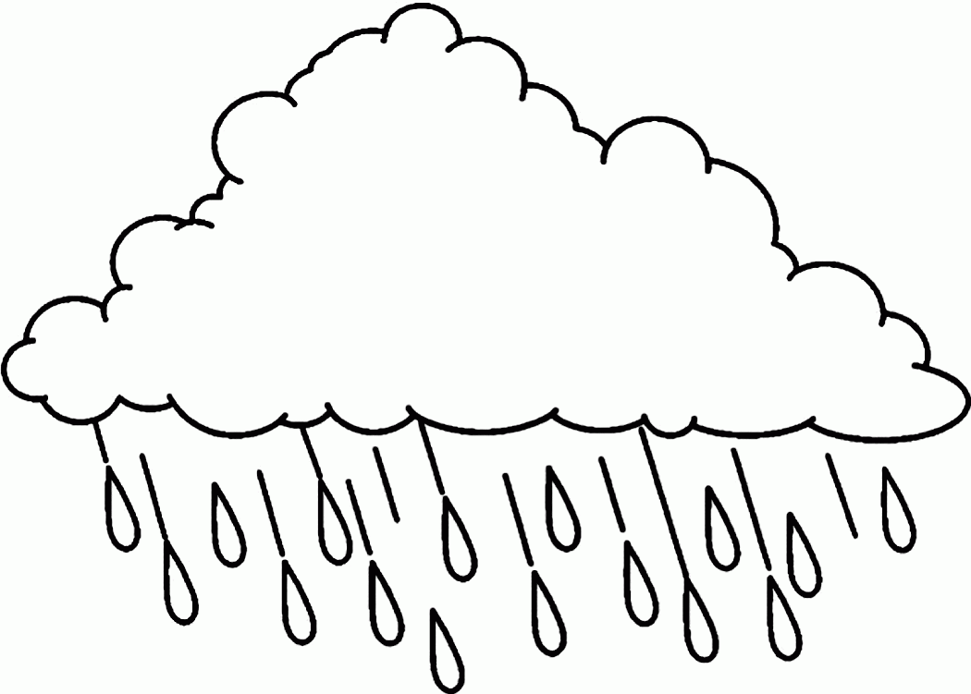
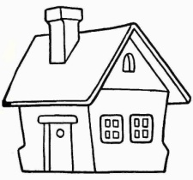
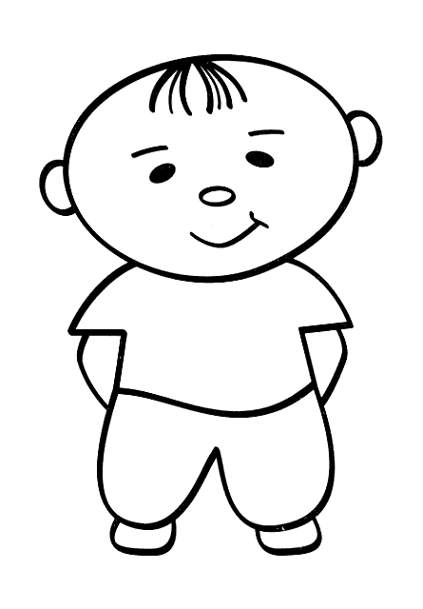
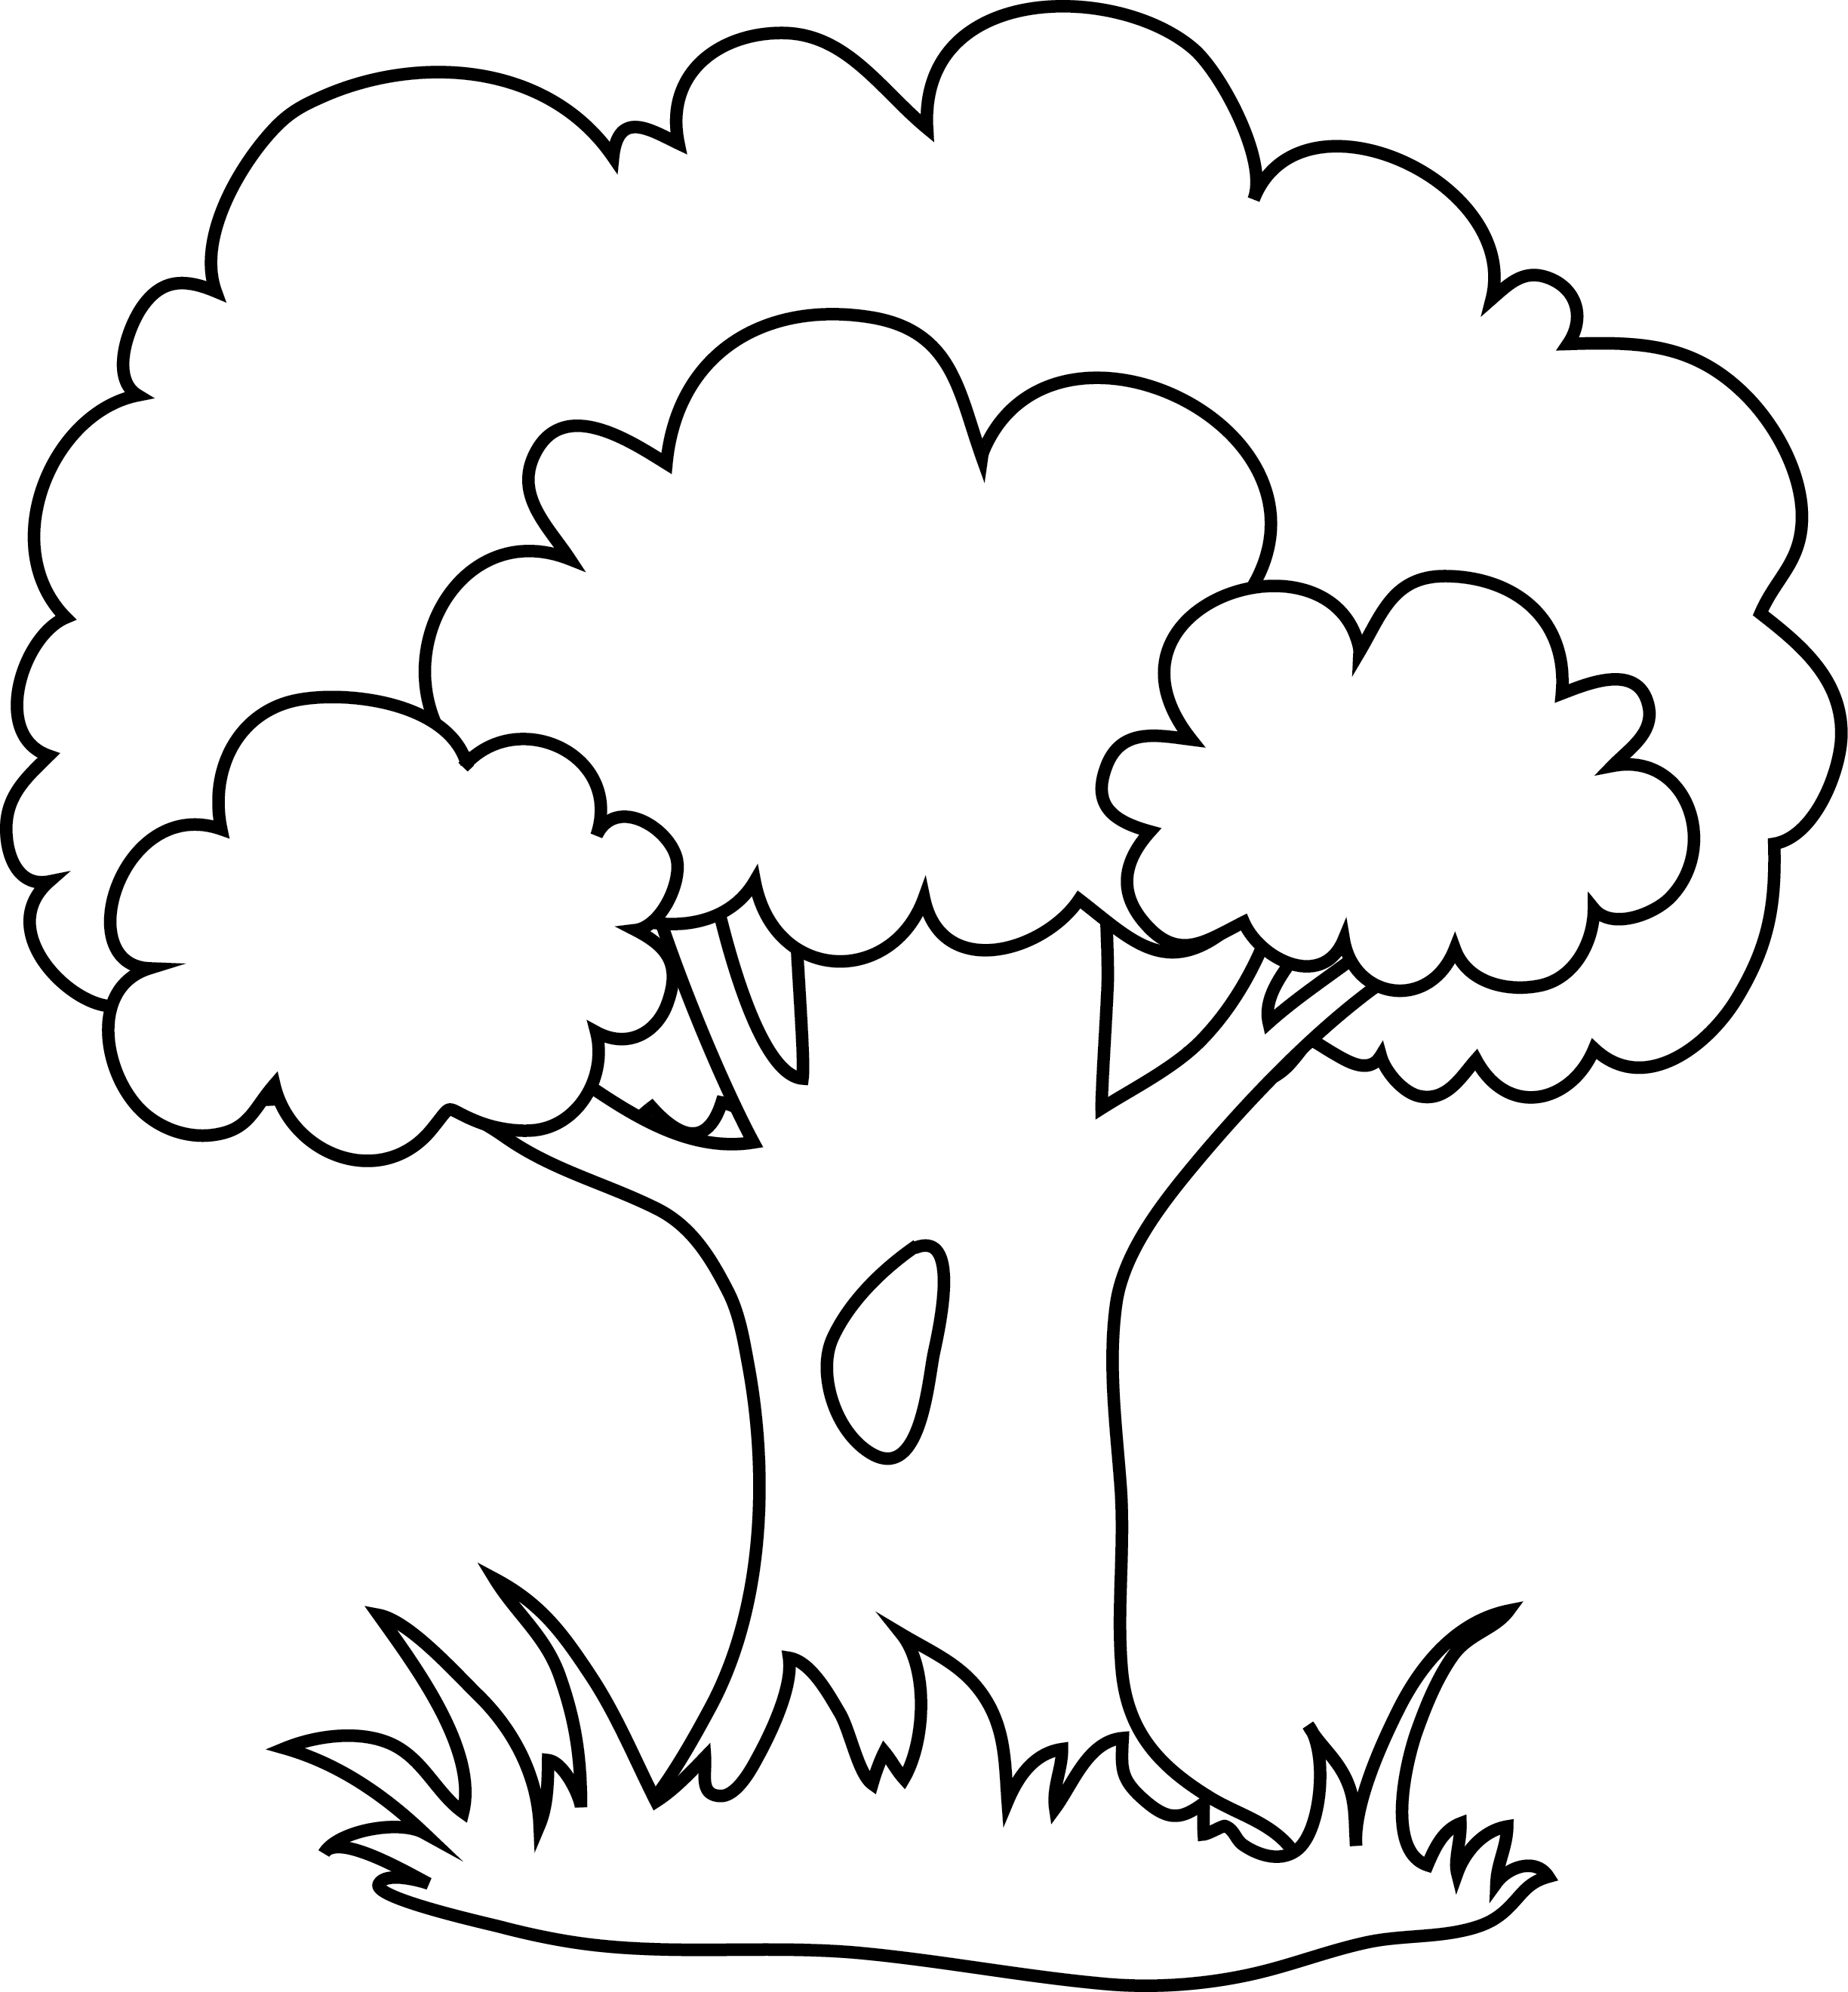

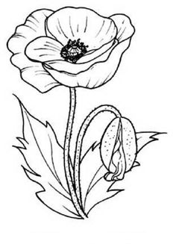
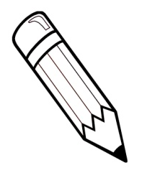
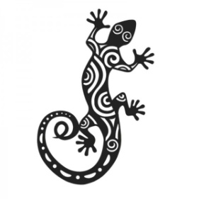

А2. Найди и раскрась флаг России.

В3. Напиши детёнышей этих животных.
У свиньи _____________________, у собаки __________________ ,
у овцы _____________________ , у лошади ___________________________ ,
у гуся ____________________ , у белки ____________________________ .

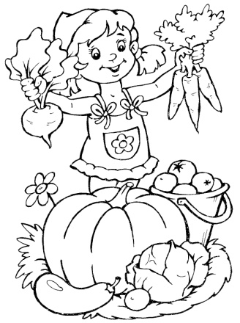
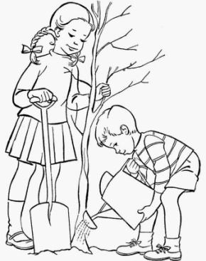
С4. Зачеркни рисунки с отрицательным поведением детей.
